มี Job ที่ตั้งสำหรับโอน Stock จาก Sloc 7001 ไป Sloc ต่างๆ มันขึ้น Error ว่า Deficit of SL Unrestricted-use 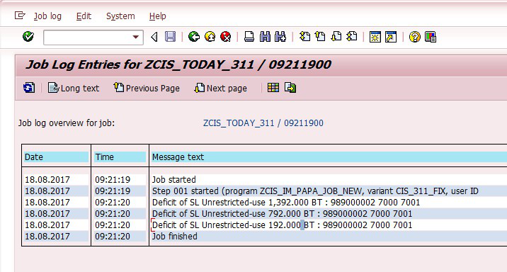

แต่พอมาตรวจสอบ Stock ของ Plant 7000 Sloc 7001 ปรากฎว่าก็มีเพียงพอ

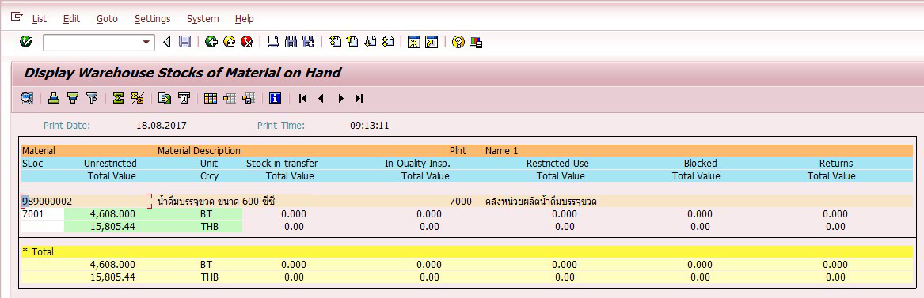

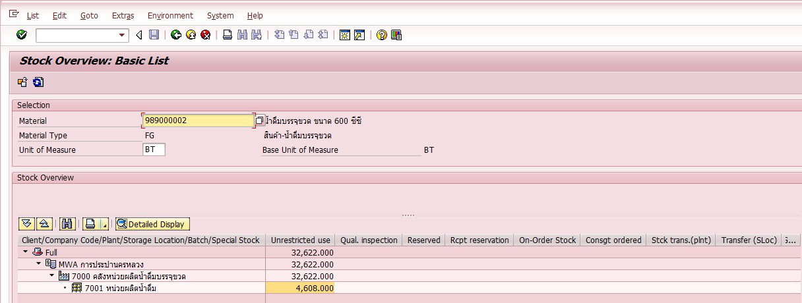

รายการของที่จะทำการโอน

